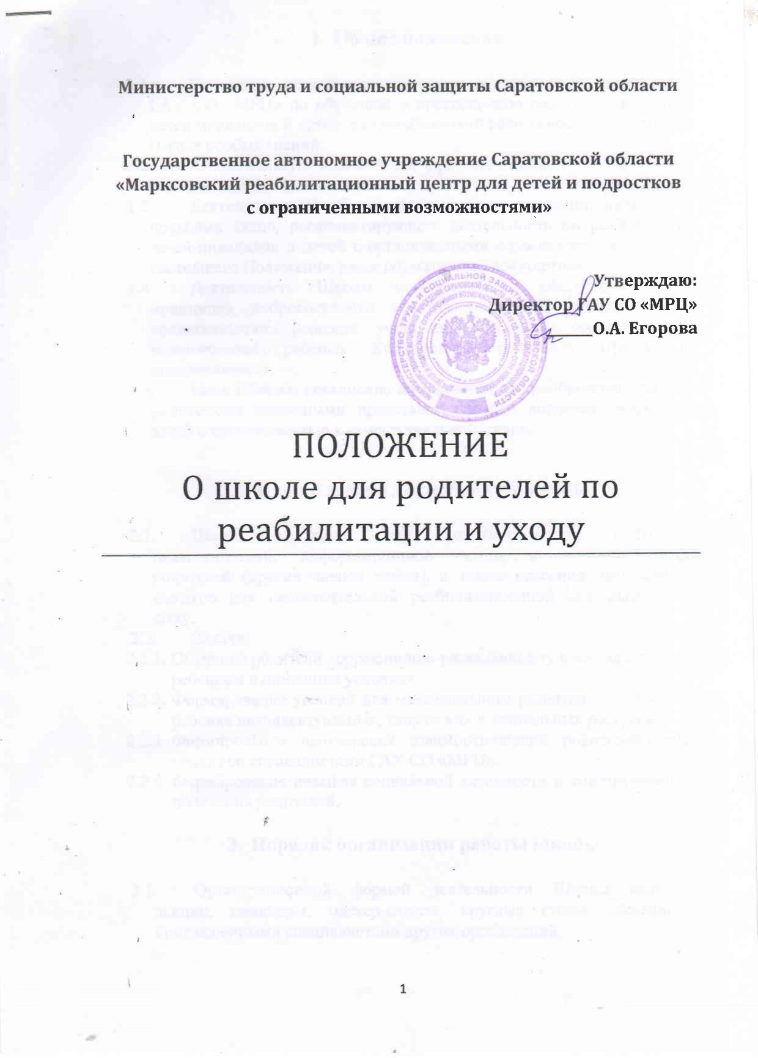

- Общие положения

  - Настоящее положение определяет и регулирует деятельность ГАУ СО «МРЦ» по обучению и просвещению родителей, имеющих детей-инвалидов и детей с ограниченными возможностями здоровья в Школе особых знаний.
  - Школа является одной из форм работы с семьей и особым видом реабилитационной деятельности.
  - Деятельность Школы осуществляется на основании нормативно-правовых актов, регламентирующих деятельность по реабилитации детей-инвалидов и детей с органиченными возможностями здоровья, настоящего Положения, иных нормативных документов.
  - Деятельность Школы осуществляется исключительно на принципах добровольности участия родителей (членов семьи), коллегиальности решений, учета индивидуальных особенностей и возможностей ребенка. Количество слушателей Школы не ограничивается.
  - Цель Школы: повышение компетенций и приобретение навыков родителями (законными представителями) в вопросах подготовки детей с инвалидностью к самостоятельной жизни.

- Цели и задачи деятельности школы

  - Школа создается для консультативной, психолого-педагогической, информационной поддержки и просвещения родителей (других членов семьи), а также освоения ими базовых навыков для самостоятельной реабилитационной деятельности на дому.
  - Задачи:
    - Обучение родителй коррекционно-развивающему взаимодействию с ребенком в домашних условиях.
    - Формирование условий для максимального развития имеющихся у ребенка интеллектуальных, творческих и социальных ресурсов.
    - Формирование партнерских взаимоотношений родителей(членов семьи) со специалистами ГАУ СО «МРЦ».
    - Формирование навыков социальной активности и конструктивного поведения родителей.

- Порядок организации работы школы

  - Организационной формой деятельности Школы являются лекции, семинары, мастер-классы, круглые столы, общение с приглашенными специалистами других организаций.
  - Для консультирования и обучения родителей могут привлекаться специалисты иных организаций (Управление Пенсионного фонда, Управление социальной поддержки населения, Центр занятости и труда,Фонд социального страхования и др.)
  - Деятельность Школы обеспечивается специалистами всех отраслей реабилитационного процесса на безвозмездной основе.

- Основные направления работы специалистов школы

  - Информационно-просветительское направление осуществляется с целью формирования у родителей адекватного восприятия ребенка, принятия его особенностей, темпа и своеобразия развития.
  - Социально-тренинговое направление реализуется для обучения родителей адекватным и эффективным формам поведения в различных ситуациях и отношениях, выработки коммуникативно- компетентных навыков в различных ситуациях
  - Правовое направление реализуется с целью приобретения правовой грамотности в отношении законодательства, регламентирующего меры социальной поддержки для семей, имеющих детей-инвалидов.
  - Интеграционное направление реализуется с целью общественной самореализации родителей, изменения отношения к ним в обществе.

